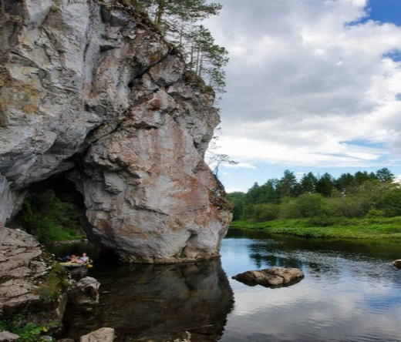 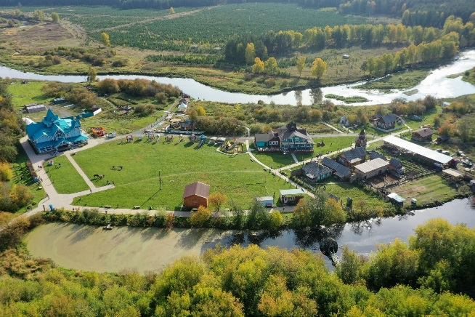

|  |  |  |  |  |  |  |  |  |  |  |  |  |  |  |  |  |  |
| --- | --- | --- | --- | --- | --- | --- | --- | --- | --- | --- | --- | --- | --- | --- | --- | --- | --- |
|  |  |  |  |  |  |  |  |  |  |  |  |  | **8** |  |  |  |  |
|  |  |  |  |  |  |  |  |  |  |  |  |  |  |  |  |  |  |
|  |  |  |  |  |  |  | **2** |  |  |  |  | **10** |  |  |  |  |  |
|  |  |  |  |  | **1** |  |  |  |  |  |  |  |  |  |  |  |  |
|  |  |  |  |  |  |  |  |  |  |  |  |  |  |  |  |  |  |
|  |  |  |  |  |  | **4** |  |  |  |  |  |  |  |  |  |  |  |
|  |  |  |  |  |  |  |  |  |  |  |  |  |  | **7** |  |  |  |
|  |  |  |  |  |  |  |  |  |  |  |  |  |  |  |  |  |  |
|  |  |  |  |  | **3** |  |  |  |  |  |  |  |  |  |  |  |  |
|  |  |  | **9** |  |  |  |  |  |  |  |  |  |  |  |  |  |  |
|  |  |  |  |  |  | **5** |  |  |  |  |  |  |  |  |  |  |  |
|  |  |  |  |  |  |  |  |  |  |  |  |  |  |  |  |  |  |
| **6** |  |  |  |  |  |  |  |  |  |  |  |  |  |  |  |  |  |
|  |  |  |  |  |  |  |  |  |  |  |  |  |  |  |  |  |  |
|  |  |  |  |  |  |  |  |  |  |  |  |  |  |  |  |  |  |
|  |  |  |  |  |  |  |  |  |  |  |  |  |  |  |  |  |  |
|  |  |  |  |  |  |  |  |  |  |  |  |  |  |  |  |  |  |
|  |  |  |  |  |  |  |  |  |  |  |  |  |  |  |  |  |  |

1. Какому уральскому писателю посвящен тематический «Парк Сказов» (Бажов)
2. В долине реки много гротов и пещер, как называется самая длинная пещера в парке «Оленьи ручьи» (Аракаевская)
3. На территории «Парка Сказов» стоит избушка на курьих ножках, в ней живет Баба Яга, а кто еще живет с ней по соседству (Леший)
4. В каком поселке находится «Парк Сказов» (Арамиль)
5. В «Парке Сказов» можно зайти в гости к Данилу- Мастеру, где проводятся различные мастер-классы по изготовлению изделий из камней, из каких камней делают эти изделия (Самоцветы)
6. В честь какого земноводного была названа одна из пещер в парке «Оленьи ручьи» (Лягушка)
7. На территории природного парка «Оленьи ручьи» сохранились участки вековых деревьев, как они называются (Лиственница)
8. «Парк Сказов» богат хвойными лесами и живописными видами, на берегу какой реки расположен парк (Исеть)
9. Какая достопримечательность стоит на не большом скальном выступе над рекой в парке «Оленьи ручьи» (Ангел)
10. В природном парке «Оленьи ручьи» красивые виды, живописные скалы и чистая река, как она называется (Серга)

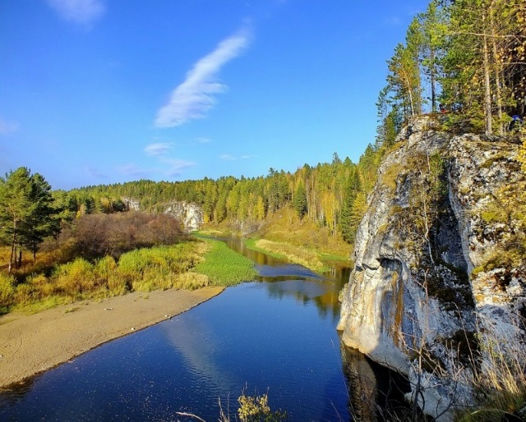 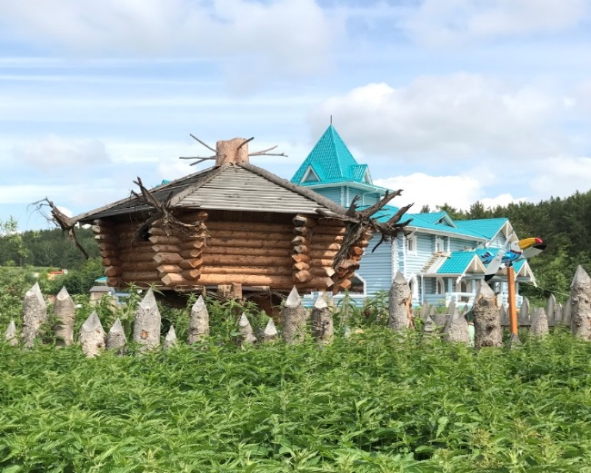

|  |  |  |  |  |  |  |  |  |  |  |  |  |  |  |  |  |  |
| --- | --- | --- | --- | --- | --- | --- | --- | --- | --- | --- | --- | --- | --- | --- | --- | --- | --- |
|  |  |  |  |  |  |  |  |  |  |  |  |  | **8** |  |  |  |  |
|  |  |  |  |  |  |  |  |  |  |  |  |  | И |  |  |  |  |
|  |  |  |  |  |  |  | **2** |  |  |  |  | **10** | С | Е | Р | Г | А |
|  |  |  |  |  | **1** | Б | А | Ж | О | В |  |  | Е |  |  |  |  |
|  |  |  |  |  |  |  | Р |  |  |  |  |  | Т |  |  |  |  |
|  |  |  |  |  |  | **4** | А | Р | А | М | И | Л | Ь |  |  |  |  |
|  |  |  |  |  |  |  | К |  |  |  |  |  |  | **7** |  |  |  |
|  |  |  |  |  |  |  | А |  |  |  |  |  |  | Л |  |  |  |
|  |  |  |  |  | **3** | Л | Е | Ш | И | Й |  |  |  | И |  |  |  |
|  |  |  | **9** |  |  |  | В |  |  |  |  |  |  | С |  |  |  |
|  |  |  | А |  |  | **5** | С | А | М | О | Ц | В | Е | Т | Ы |  |  |
|  |  |  | Н |  |  |  | К |  |  |  |  |  |  | В |  |  |  |
| **6** | Л | Я | Г | У | Ш | К | А |  |  |  |  |  |  | Е |  |  |  |
|  |  |  | Е |  |  |  | Я |  |  |  |  |  |  | Н |  |  |  |
|  |  |  | Л |  |  |  |  |  |  |  |  |  |  | Н |  |  |  |
|  |  |  |  |  |  |  |  |  |  |  |  |  |  | И |  |  |  |
|  |  |  |  |  |  |  |  |  |  |  |  |  |  | Ц |  |  |  |
|  |  |  |  |  |  |  |  |  |  |  |  |  |  | А |  |  |  |

